Parcial IV. Magnetismo – Tipo I.
Física Electricidad y Magnetismo. Código de la asignatura: 1000017.Semestre 2014-02.
Duración del Parcial: Una (1) hora y cuarenta y cinco (45) minutos.

Nombre Estudiante:______________________________________________________c.c.________________________

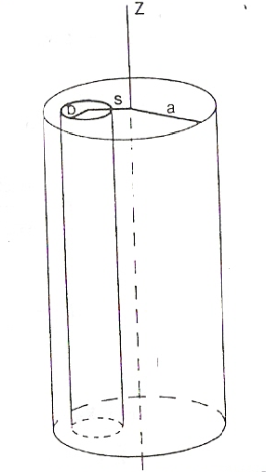
1. Ejercicio

Un conductor cilíndrico de radio a es recorrido por una corriente continua de densidad J. En el interior del conductor existe una cavidad cilíndrica de radio b y longitud infinita cuyo eje, paralelo al del conductor, está separado de este una distancia s, ver Figura 1. Demostrar que B es uniforme en el interior de la cavidad y encontrar su valor.

Figura 1.

2. Ejercicio.
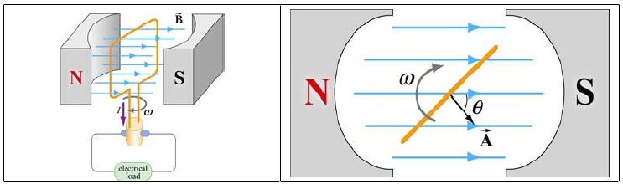
Se tiene un generador como el de la Figura 2 (lado Izquierdo). En el lado derecho de la Figura 2 se ve la espira giratorio desde arriba. Demostrar que la potencia de entrada mecánica es igual a la potencia de salida eléctrica del generador.

Figura 2.

3. Ejercicio.

Sea una superficie semiesférica de radio R, cargada uniformemente con una densidad superficial de carga σ. La semiesfera gira alrededor de su eje de simetría con una velocidad angular w, como se ve en la Figura 3. Calcular B (magnitud y dirección) en el centro de dicha superficie.

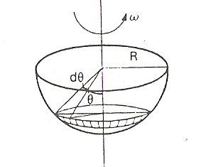
Figura 3.

